RECITACIJA „EKO ŽELJA“
Kako bi s djecom obilježili DAN PLANETE ZEMLJE (22.04.) pripremili smo recitaciju koju vam može poslužiti kao uvod u mnoge aktivnosti na temu ekologije.

EKO ŽELJE
Nek' voda nam bude bistra i čista,
a zelena šuma od sreće nek' blista.
Leptir i pčela po livadi nek' lete,
čuvaj životinje, čitavi svijete.
U potoku neka ribice plivaju,
a ptice na nebu bez smoga uživaju.
U vrtić što češće pođimo pješke,
nek' naše nam noge ne budu teške.
A smeće nikada ne bacaj uz cestu,
za njega kanti ima baš u svakom mjestu.
Dječji vrtić „Proljeće“ ima puno eko želja,
pomozite ostvariti ih i bit će veselja.
(Odgojiteljica Renata Koščec)

Kako bi proslavili ovaj poseban dan nakon čitanja recitacije možete:
- razgovarati s djetetom o tome kako mu se svidjela recitacija
- potaknuti dijete da kaže što je zapamtilo
- istraživanje proširiti na globusu, u atlasu, u raznim enciklopedijama. Ukoliko nemate ništa od navedenog kod kuće, možete istraživati na internetu kako bi djeca spoznala ljepote naše planete
- izmisliti s djetetom vaše „eko želje“
- potaknuti dijete na likovno stvaralaštvo npr.: „Cvijet za naš planet“
DOBROBITI AKTIVNOSTI:
- kroz pričanje recitacije i razgovorima o ekološkim zagađenjima djeci ćete osvijestiti važnost očuvanja okoliša (razvoj ekološke osjetljivosti)
- razvijati svijest o važnosti čuvanja prirodnih resursa (energije, vode…) i njihovom racionalnom korištenju (ostavljanje vode da teče, da gori svjetlo kad ne treba, da su otvoreni prozori bez potrebe za tim a grijanje intenzivno).

- ZEMLJU ČUVAMO KADA…
- Štedimo struju i papire
- Posadimo neko drvo ili voćku
- Iskoristimo otpad ako se može iskoristiti
- U šumi ne palimo vatru
- Pazimo na cvijeće, sadimo ga i zalijevamo
- Hranimo životinje
- Pustimo mlada stabla da narastu
- Sortiramo i recikliramo smeće
- Pazimo da voda bude čista
10.Vozimo se biciklom ili idemo pješice

LIKOVNA AKTIVNOST:
„EKO CVIJET ZA NAŠ PLANET“
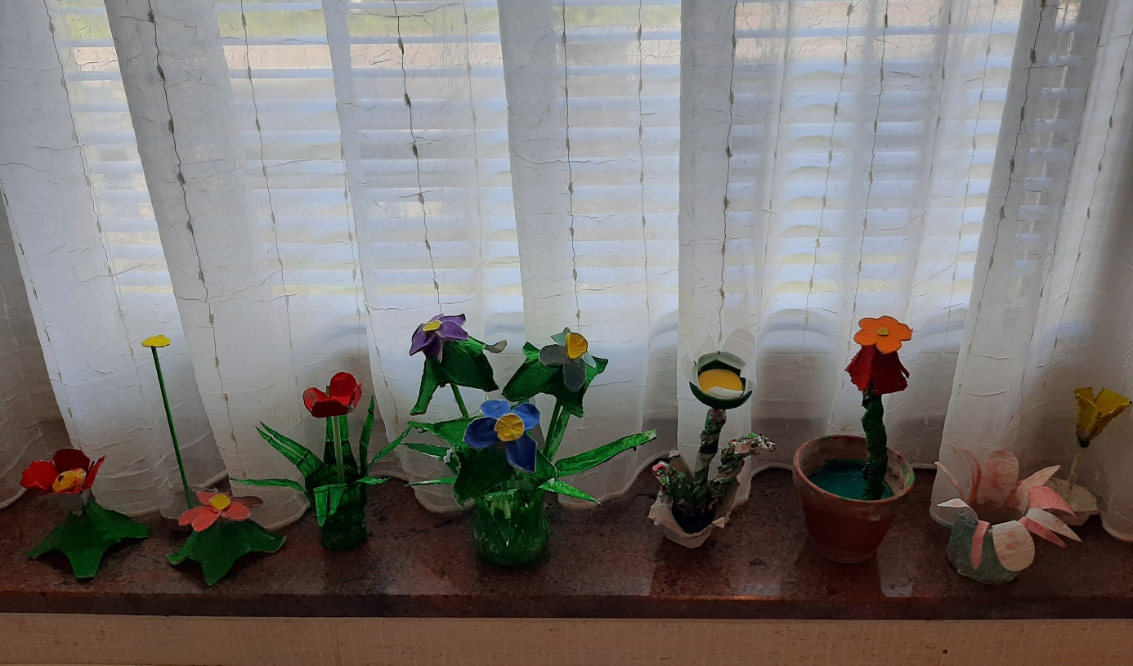

Potrebni materijal:
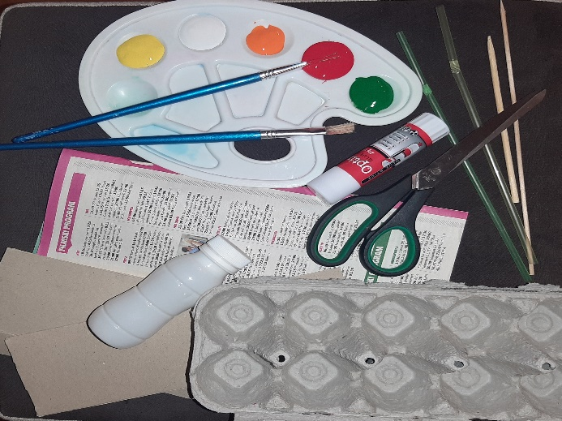
-pedagoški neoblikovani materijal (karton, kutija od jaja, slamke, drveni štapići-za ražnjiće, pvc boca, novine)
-škare, ljepilo drvofiks, obično dječje ljepilo ili ljepilo za vrući pištolj (ovisno što imate kod kuće i koju vrstu materijala ćete lijepiti)
-tempere (ako nemate, u ranije postavljenim aktivnostima je recept „Domaće tempere“), kistovi

Opis aktivnosti:
- Od pedagoški neoblikovanog materijala pomognite djetetu izrezati razne oblike ( cvjetiće, listiće, stabljike, grmiće)
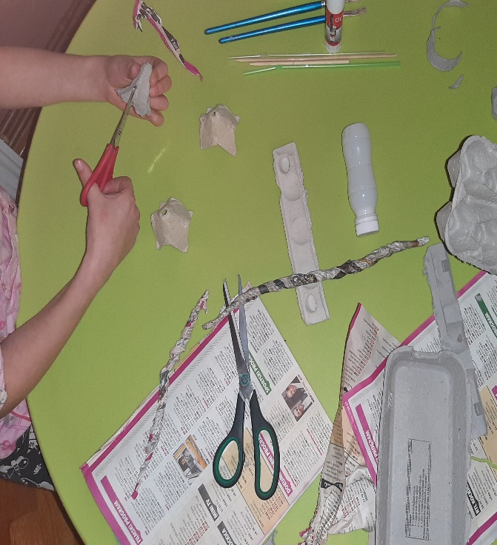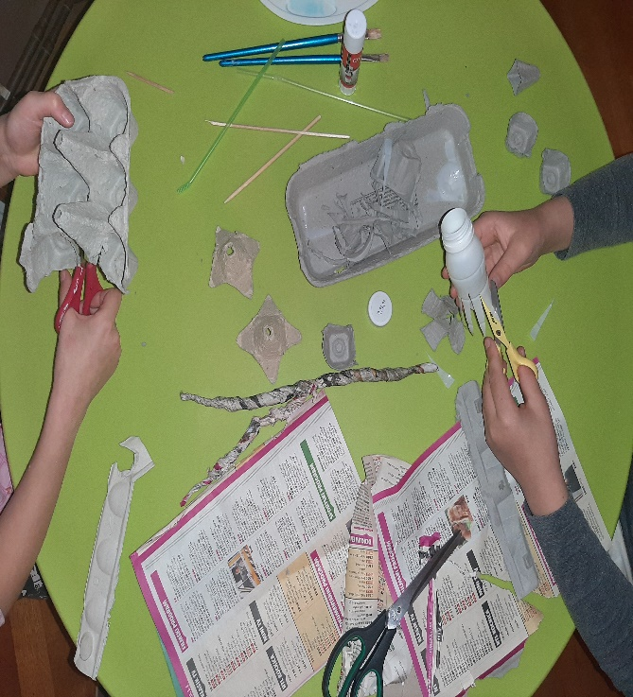

- Nakon što izrežete dijelove koji su vam potrebni za izradu cvijeta, zalijepite ih ljepilom u željene forme (pojedinačni cvijet, grm…)
- Kada se ljepilo osuši, temperama ili nekom drugom likovnom tehnikom oslikajte cvjetiće
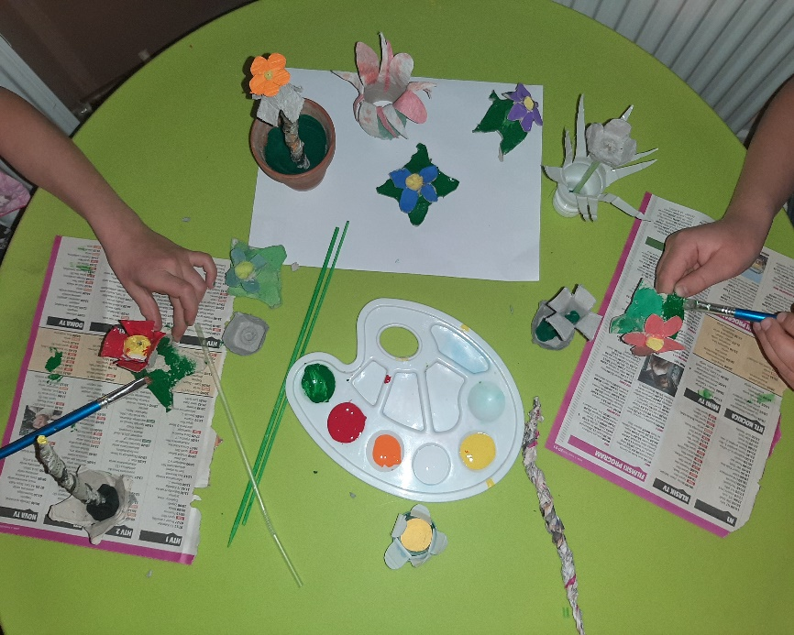
Dobrobiti aktivnosti:
Razvoj kreativnosti i mašte te jačanje ekološke osviještenosti kroz recikliranje otpada u svrhu dječje igre i stvaralaštva.
GLAZBENI MEMORY

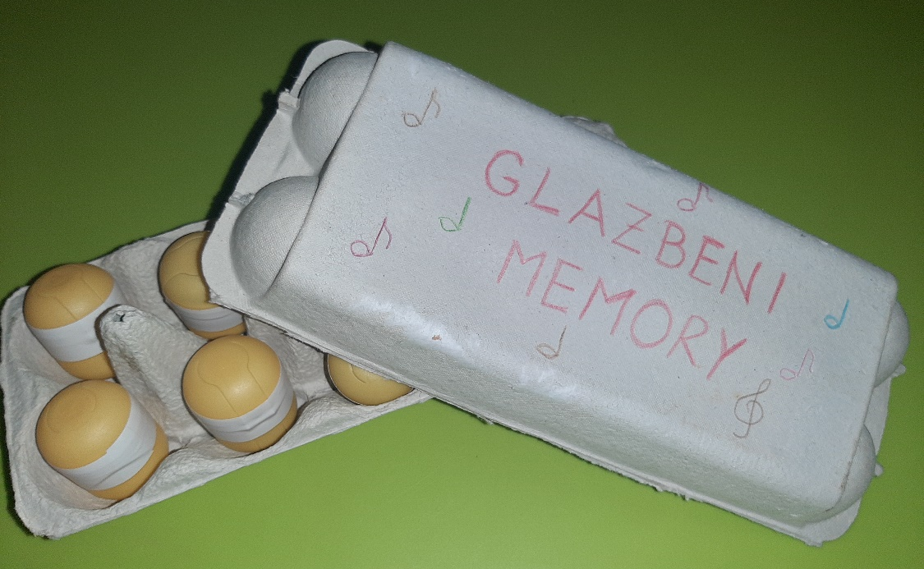

Potrebni materijal:
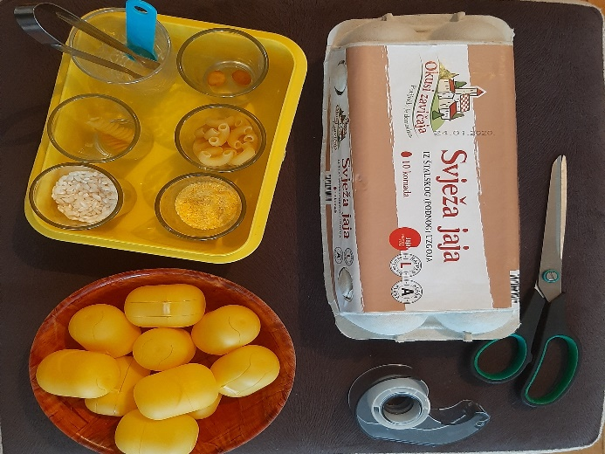
- kutija od jaja
- 10 (možete i više) pl. jaja iz slatkiša Kinder surprise
- različiti materijali za punjenje (makaroni, riža, kukuruzna krupica, grah, kamenčići, gumbići, slamčice…)
- žličica i hvataljka za punjenje jaja
- škare
- pik traka ili selotejp

Izrada:

- Od kutije za jaja izrezati donji dio za podlogu igre:
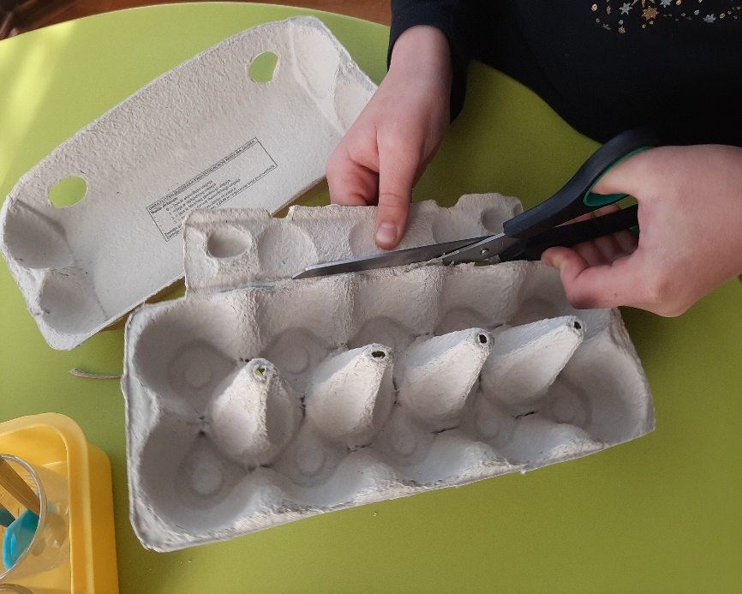

- Pripremljenim materijalom napuniti po dva jaja - isti sadržaj i količina. Pripremiti više parova, ovisno o starosti djeteta. Napunjena jaja zalijepite pik trakom ili selotejpom radi sigurnosti djeteta.
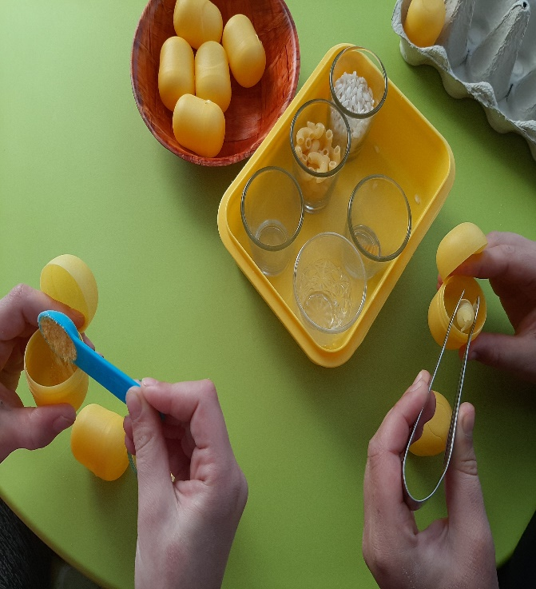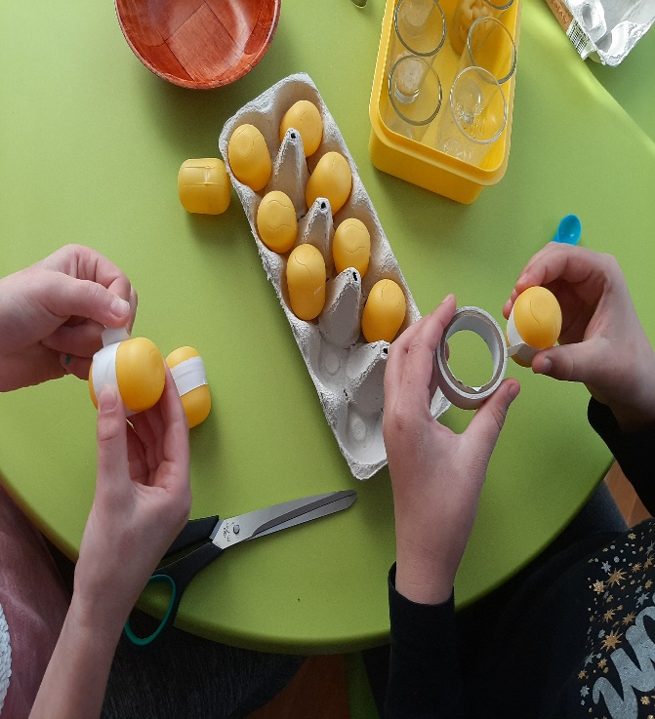

- Zatvorena jaja izmiješajte, a zatim posložite na pripremljenu podlogu (ambalaže od jaja- donji dio)
Opis igre:
- Obzirom da je ovo igra za igranje u paru, početak igre možete odrediti nekom od brojalica, npr.:

ČETIRI STRANE SVIJETA
Četiri su strane svijeta,
Zemlja se kroz vrijeme šeta,
istok, zapad, sjever, jug,
put je kratak, put je dug.

- Nakon pripreme i postavljanja igre, osigurajte u sobi tišinu. Igrač koji započinje igru uzima dva jaja te naizmjence šuškajući pokušava pogoditi da li je u svakom dobiveni zvuk isti. Ako pogodi par, nastavlja igru dok ne pogriješi. Nakon isprobavanja važno je uvijek vratiti jaja na mjesto. Ukoliko igrač ne pronađe dva ista para, igru nastavlja drugi igrač. Igra traje dok se na pronađu svi zvučni parovi.

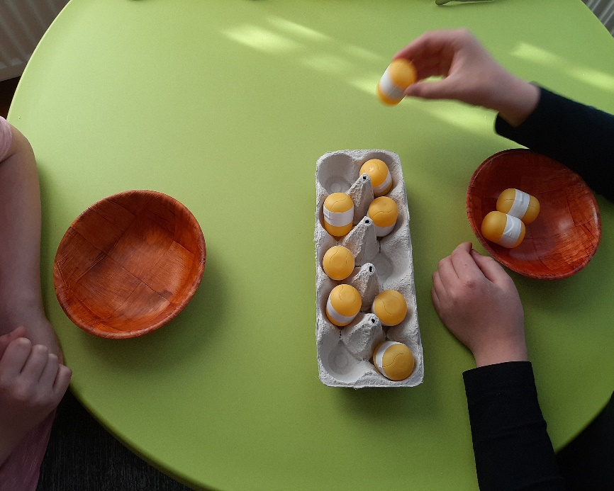

Dobrobiti aktivnosti:
Ova igra kod djece utječe na razvoj slušne percepcije, koncentracije i pažnje, razvoj strpljenja i poštivanja pravila igre te razvoj pamćenja. Također, osim veselja i dobre zabave, igranjem ove igre dolazi i do razvoja socijalne interakcije između sudionika igre.

UMETALJKA PO PREDLOŠKU „ GUSJENICA“

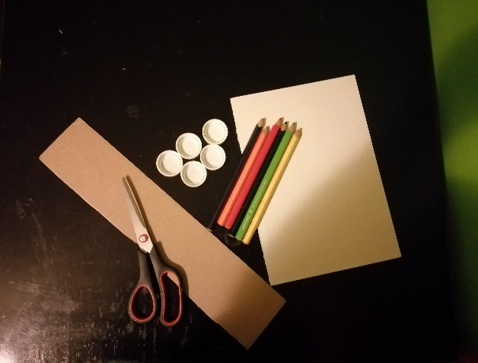
POTREBNI MATERIJAL :
- Karton
- Drvene bojice
- Škare
- Bijeli papir
- Plastični čepovi

IZRADA :
Na kartonu nacrtajte obris čepa i taj dio izrežite da dobijete rupu. Napravite pet rupa a ispred prve nacrtajte crnom drvenom bojicom veći krug koji predstavlja glavu gusjenice te joj dodajte oči, usta, noge. Istu takvu gusjenicu nacrtajte na bijelom papiru ali ne izrezujte krug već svaki krug osim glave obojite drugačijom bojom. Napravite nekoliko različito obojanih predložaka. Bijelih čepova uzmite koliko i gusjenica ima rupa te ih s gornje strane obojite istim bojama kakve su na predlošku. Ako nemate bijele čepove možete koristiti čepove u boji ili izrezati iz bijelog papira kružiće, obojiti i zalijepiti na čep.

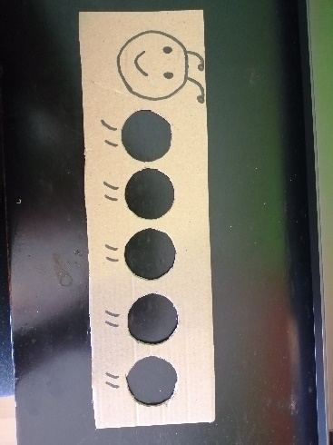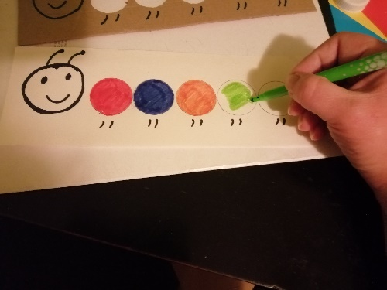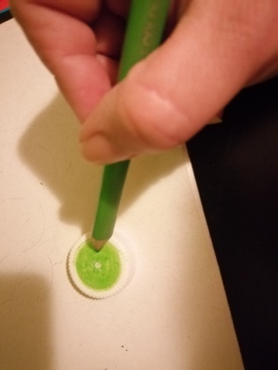

OPIS IGRE :
Dijete ispred sebe ima karton s gusjenicom koja ima rupe za umetanje. Pored kartona dijete ima predložak po kojem treba umetati čepove u gusjenicu. Dopustite djetetu da samo izabere po kojem predlošku želi umetati čepove.

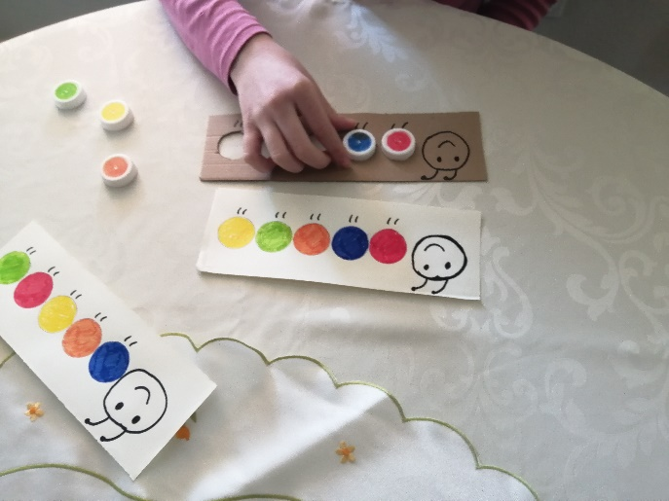

DOBROBITI AKTIVNOSTI:
Kroz ovu aktivnost dijete razvija vizualnu percepciju, koordinaciju i ekološku osviještenost igranje s igračkom od pedagoški neoblikovanog materijala.

IGRA : „ BACAJ I HVATAJ LOPTICU“

POTREBNI MATERIJAL :

- Novine ili katalog
- Pik traka
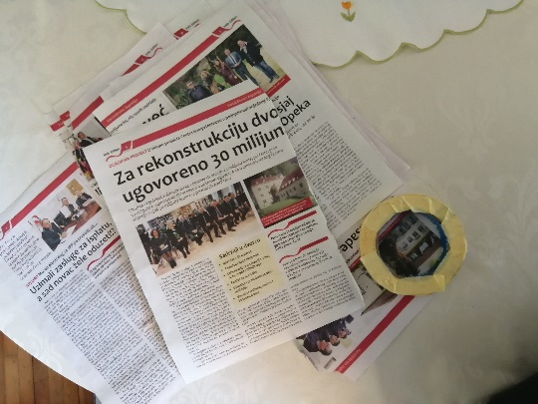

IZRADA LOPTE :

Izgužvajte listove novina ili kataloga da dobijete loptu. U slučaju da vam se lopta ne drži možete ju zalijepiti pik trakom.
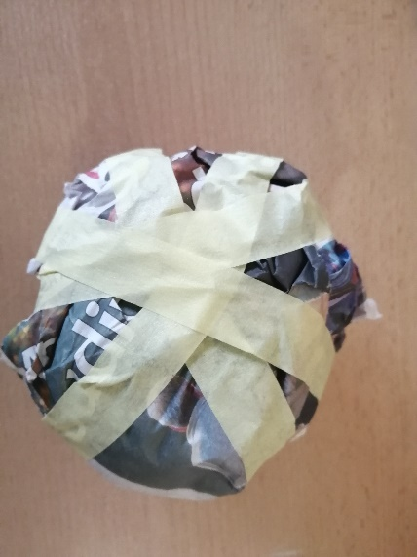

OPIS IGRE :

Na podu prostorije označite mjesto stajanja igrača pik trakom na razmak od dva metra. Prije početka igre brojalicom ili dogovorom odredite koji igrač ima loptu prvi. Kad igrači stanu na svoje mjesto, igra može početi. Igrač koji ima loptu baca prvi. Cilj igre je baciti loptu drugom igraču tako da ju on uspije uhvatiti te uhvatiti loptu kad ju drugi igrač baci.

DOBROBITI AKTIVNOSTI: Ovom igrom dijete potičemo na tjelesnu aktivnost, razvoj bacanja i hvatanja lopte, koncentracije, koordinacije, razvoj ekološke osviještenosti izradom lopte od pedagoški neoblikovanog materijala.

